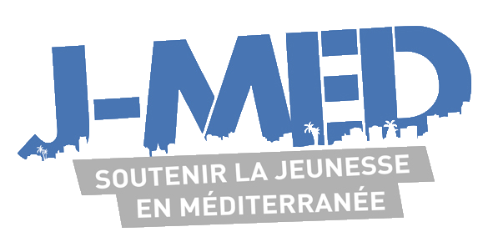

FORMULAIRE DE CANDIDATURE

APPEL A PROJETS
J-Med 2024, soutenir la jeunesse en Méditerranée

Proposés par des organisations de la société civile de Mauritanie, du Maroc, de l’Algérie, de Tunisie et du Liban, en partenariat avec des organisations des rives Est, Ouest, Nord ou Sud, de la méditerranée
(Monaco, France, Espagne, Italie, Malte, Portugal).

Calendrier :
Lancement de l'Appel : Le 25 octobre 2023
Clôture de l'Appel : 5 janvier 2024
Annonce des lauréats : Début février 2024
Mise en œuvre des projets : De 01.03.2024 au 28.02.2025

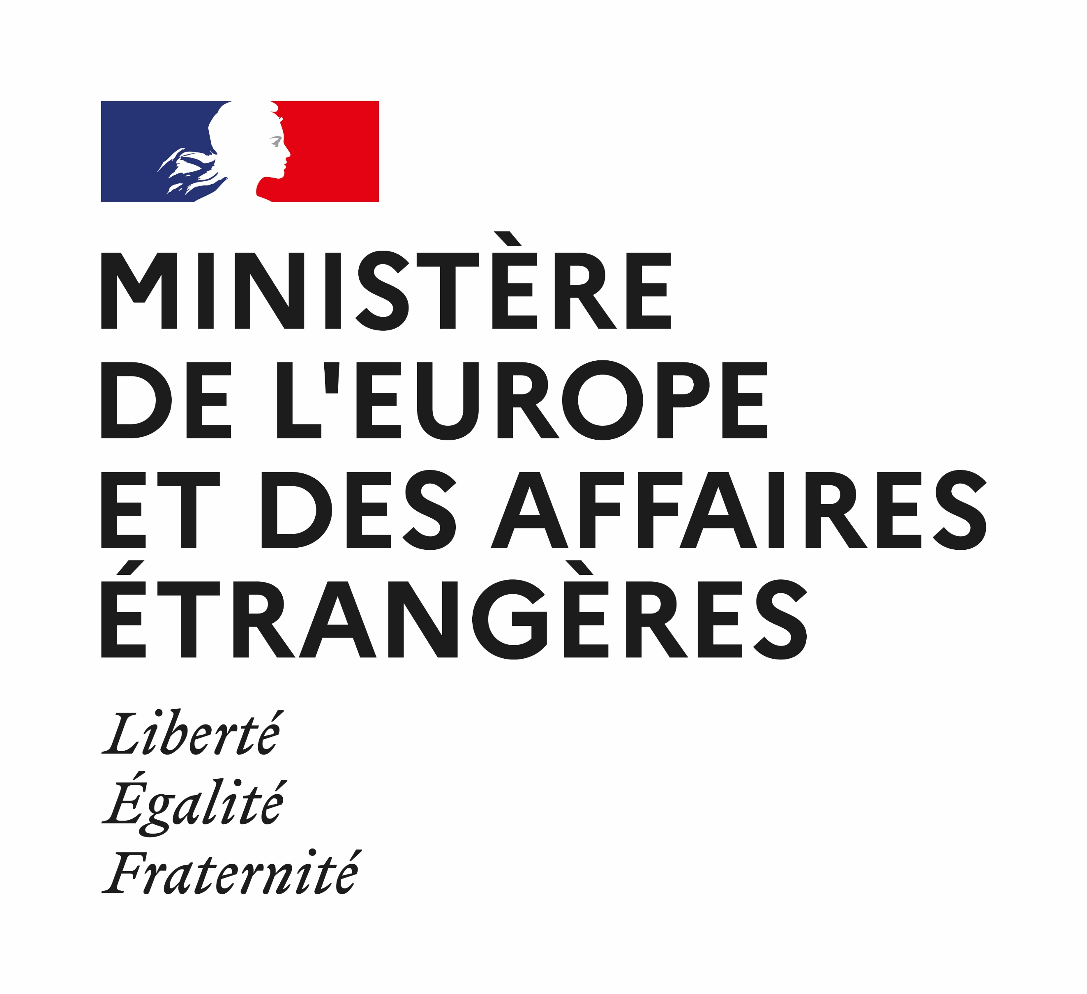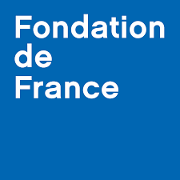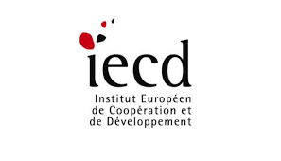
MON ORGANISATION EST-ELLE ELIGIBLE ?
(Cochez les bonnes cases)

- Mon organisation est :

☐Une organisation non gouvernementale (une association ou un centre communautaire)
☐Une organisation économique et sociale (une coopérative)
☐Une institution académique (universitaire, institut de recherche, etc.) engagée dans un projet à caractère social.

- Mon organisation est dûment enregistrée, depuis au moins 1 an, auprès des autorités dans l'un des pays suivants :☐ Mauritanie, ☐ Maroc, ☐Algérie, ☐Tunisie, ☐ Liban

- Mon organisation est active dans le(s) domaine(s) suivant(s):

☐Éducation (y compris les projets à dimension technologique),
☐Culture et Sport
☐Formation et insertion professionnelle,
☐ Économie sociale et solidaire
☐Autonomisation des filles / des femmes
☐Adaptation au changement climatique et Protection de l'environnement

- J'ai bien pris connaissance du Règlement de cet Appel à projets et de ses critères de sélection : ☐

Félicitations !
Nous sommes heureux de vous compter parmi
nos candidats

MON PROJET EN BREF !
(Vous pouvez remplir l’ensemble du formulaire en français ou en anglais)

Titre du projet : (choisir un titre court)

Résumé du projet : (100 mots maximum)

Domaine(s) ciblé(s) par le projet ?

☐Éducation, Formation professionnelle
☐Culture
☐Sport
☐Protection de l'enfance
☐Renforcement des filles et des femmes
☐Entrepreneuriat, employabilité
☐Adaptation climatique et Protection de l'environnement

Localisation du projet : (ville (s), village(s), région(s) ; il est conseillé de limiter la zone intervention)

Durée du projet : (du jj/mm/2024 to jj/mm/2025)

Budget demandé : (Exprimé en euros. Pour rappel, les dotations se situent dans un maximum de 15 000 euros. 85% de la subvention sera versée au début du projet et 15% sera versée après réception du bilan intermédiaire. Le taux de change appliqué sera défini au moment des versements)

Mon projet est monté en consortium avec : (OSC partenaire)

MON ORGANISATION :

Nom

Mission

Date de création

Adresse

Pays

Email

Numéro de téléphone (avec code pays)

Site web, Page Facebook, Instagram, LinkedIn (si vous en avez)

Prénom NOM du représentant légal et fonction

Nombre d'employés/volontaires (précisez)

Budget de l'année passée en monnaie locale (préciser la devise)

Principales ou récentes sources de financement de votre organisation

Citez des projets ou initiatives récentes (3 dernières années) que vous avez mené

MON PARTENAIRE N°1 :
(Obligatoire : Pour répondre à cet appel à projet, votre partenaire doit être basé dans un autre pays que le vôtre, ex. mon association est basée en Mauritanie et mon partenaire est basé au Maroc. Si vous avez des difficultés à identifier un partenaire, rendez-vous sur la page https://jmed-aap.org/communaute-j-med/ de notre site)

Nom

Mission

Date de création

Adresse

Pays

Email

Numéro de téléphone (avec code pays)

Site web, Page Facebook, Instagram, LinkedIn (si vous en avez)

Prénom NOM du représentant légal et fonction

Nombre d'employés/volontaires (précisez)

Budget de l'année passée en monnaie locale (préciser la devise)

Principales ou récentes sources de financement de votre organisation

Citez des projets ou initiatives récentes (3 dernières années) auxquelles vous avez contribué

MON PARTENAIRE N°2 :
(Facultatif, rajouter autant de partenaires que nécessaire)

Nom

Mission

Date de création

Adresse

Pays

Email

Numéro de téléphone (avec code pays)

Site web, Page Facebook, Instagram, LinkedIn (si vous en avez)

Prénom NOM du représentant légal et fonction

Nombre d'employés/volontaires (précisez)

Budget de l'année passée en monnaie locale (préciser la devise)

Principales ou récentes sources de financement de votre organisation

Citez des projets ou initiatives récentes (3 dernières années) auxquelles vous avez contribué

MON PROJET EN DETAIL :
(Rajouter autant de lignes que nécessaire)
- PRESENTATION
1.1 Son objectif :

1.2 Le défi/problème identifié par le projet ainsi que son incidence sur la population cible : (une brève analyse de la situation en 100 mots maximum)

1.3 Les solutions et les actions que propose le projet pour répondre au défi identifié et améliorer la situation des populations impactées : (100 mots maximum)

1.4 Les résultats concrets qui sont visés : (3 résultats maximum)

1.5 Les cibles du projet, les bénéficiaires directs et indirects : (Profil, nombre, etc.)

1.6 Les activités du projet listées par ordre chronologique (précisez les dates de mise en œuvre) :
Date | Activité 1 :
Date | Activité 2 :
Date | Activité 3 :
Date | Activité 4 :
Date | Activité 5 :
(Rajouter autant de lignes que nécessaire)

1.7 Les autres partenaires impliqués : (institutions publiques, privées, associations, etc.)

1.8 Les actions recommandées pour la pérennité du projet ? (Par exemple : Mettre en place un processus d'évaluation pour mesurer l'impact du projet sur la communauté cible, et ajuster les activités en conséquence.)

- CONTACT PRINCIPAL

Prénom NOM (personne en charge du projet)

Fonction

E-mail

Téléphone portable avec indicatif pays :

(Si le projet est mené en partenariat avec une autre entité, merci de fournir également les informations de contact correspondantes)

Nom et Prénom

Organisation

Titre/Position

E-mail

Téléphone portable avec indicatif pays :

- BUDGET

3.a Budget synthétique
BUDGET | MONTANT (En Euros)
Subvention demandée
Montant des autres subventions (10% minimum)
TOTAL

3.b Budget détaillé
IMPORTANT :
Veuillez fournir un budget détaillé selon le format du tableau Excel (JMED2024_Budget) à télécharger sur cette page : https://jmed-aap.org/aap-edition-4/

MON DOSSIER DE CANDIDATURE :

Les formulaires mentionnés ci-dessous sont à télécharger sur la page : https://jmed-aap.org/aap-edition-4/

1. LETTRE DE DEMANDE DE FINANCEMENT
A remplir selon le modèle fourni et à signer par le représentant légal de l'organisation candidate : (JMED2024_Demande_fiancement)

2. LA PROPOSITION DE PROJET
- Le présent formulaire de candidature dûment rempli : (JMED2024_Formulaire)
- Le budget selon le format spécifié : (JMED2024_Budget)
- Facultatif : Une présentation vidéo (1 minute maximum) ou un montage photos (5 photos maximum) si le candidat le souhaite.

3. DOCUMENTS ADMINISTRATIFS
(Les formats PDF et JPEG sont acceptés)

Pour les associations et les coopératives :
- Attestation d'enregistrement
- Les statuts
- Liste des membres
- Derniers rapports : narratif et financier
- Informations bancaires complètes (Nom du compte, adresse, nom de la banque, N° de compte, IBAN si disponible, code swift de la banque)

Pour les entités du secteur privé et les universités :
- Attestation d'enregistrement
- Les statuts
- Informations bancaires complètes (Nom du compte, adresse, nom de la banque, N° de compte, IBAN si disponible, code Swift de la banque)
Les partenaires du fonds se réservent le droit de demander des pièces administratives supplémentaires à cette catégorie de candidats.

Assurez-vous d'avoir tous les documents administratifs demandés.
Les dossiers incomplets ne seront pas étudiés.

AVANT D'ENVOYER MA CANDIDATURE :

Dites-nous comment vous avez entendu parler de l'AAP Jmed :
Réseaux sociaux, internet, réseau personnel, etc. ou si vous êtes un partenaire de l’IECD, un ancien lauréat du J-MED, de la Direction de la Coopération Internationale monégasque, du Ministère français de l’Europe et des Affaires Étrangères et de la Fondation de France :

....................................................................................................................................................................................................................................................................................................................

En soumettant ma candidature, j'accepte que les informations contenues dans ce formulaire soient susceptibles d'être partagées par l’IECD et ses partenaires dans le cadre de l'exécution de cet appel à projet

J'accepte : ☐

Si vous n'avez rien oublié, vous pouvez nous envoyer votre dossier complet par email à :

aap@iecd.org

Si vos documents sont trop volumineux vous pouvez les envoyer via la plateforme : https://wetransfer.com/

Si vous rencontrez des difficultés à remplir ce formulaire,
écrivez-nous à cette même adresse (aap@iecd.org )

BONNE CHANCE !

